
Βύρωνας 13/6/2020
ΣΥΛΛΟΓΟΣ ΕΚΠΑΙΔΕΥΤΙΚΩΝ Π.Ε.
ΒΥΡΩΝΑ - ΚΑΙΣΑΡΙΑΝΗΣ – ΠΑΓΚΡΑΤΙΟΥ
«ΡΟΖΑ ΙΜΒΡΙΩΤΗ»

Κωνσταντιλιέρη και Ερυθραίας - Βύρωνας

Web: sylimvrioti.gr e-mail: sylbox@sylimvrioti.gr
ΠΛΗΡ.: Δριμάλα Θεοδώρα – Κοπριτέλης Απόστολος
ΤΗΛ.: 6983117770 σχ. 76.62.883 – 6974732346 σχ. 7651841
Αριθ. Πρωτ.: 174
ΠΡΟΣ: Μέλη μας
ΚΟΙΝ.: Α΄ Δ/νση ΠΕ Αθήνας, Ενώσεις Συλλόγους Γονέων, ΔΟΕ, …ΜΜΕ

135ο Ενημερωτικό

51η ΑΙΜΟΔΟΣΙΑ ΤΟΥ ΣΥΛΛΟΓΟΥ

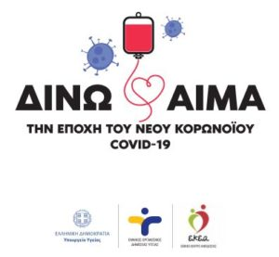
Συναδέλφισσες, συνάδελφοι,
φίλες και φίλοι αιμοδότες,
τη Δευτέρα 29 Ιουνίου 2020,
από 9.00 – 13.00,
θα πραγματοποιηθεί
η 51^{η} Εθελοντική Αιμοδοσία,
του Συλλόγου μας,
στο 3^{ο} Δημοτ. Σχολ. Καισ/νής
Ηρώς Κωνσταντοπούλου 13Α
τηλ. 2107651841

Το αίμα ούτε παράγεται, ούτε αντικαθίσταται…

Το αίμα ούτε αγοράζεται, ούτε πουλιέται…

Μόνο προσφέρεται…
Αν μπορείς, γίνε κι εσύ αιμοδότης, μη διστάζεις, μην το αμελείς.
Όλοι μπορεί να χρειαστούμε αίμα σε κάποια φάση της ζωής μας.

Μην αφήνεις κάτι τόσο σημαντικό για αύριο,

ενώ μπορείς να το κάνεις σήμερα!!!

Οι άνθρωποι που χρειάζονται το αίμα δεν μπορούν να περιμένουν…

Για τη διεξαγωγή της αιμοδοσίας θα ληφθούν όλα τα απαραίτητα μέτρα προστασίας των εθελοντών αιμοδοτών.

Έχουμε μαζί μας και φοράμε γάντια και μάσκα.
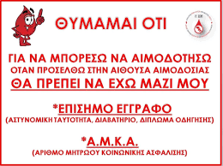

Για το Δ.Σ.
Η Πρόεδρος Ο Γ. Γραμματέας
Δριμάλα Θεοδώρα Κοπριτέλης Απόστολος

